Вопрос № 1 3 балла(ов)
1. Русское географическое общество сыграло большую роль в организации экспедиции и проведении исследований. В каком году оно было создано?
1734г
1845г Это правильный ответ
1849г
1914г
Вопрос № 2 4 балла(ов)
2. Установите верное соответствие:
1.Один из основоположников современной географии, совершивший путешествие в Сибирь и на Урал в 1829 году. Свой юбилей он отметил в поселке Миасский завод, где ему была подарена шпага работы мастеров Златоустовской оружейной фабрики. 2.Итальянский путешественник, исследователь Китая, Индии. Первым наиболее подробно описал Азию.
3. Мореплаватель, руководил Первой и Второй Камчатскими экспедициями.
4. Английский мореплаватель. Возглавлял три кругосветных экспедиции, открыл множество островов в Тихом океане, восточное побережье Австралии, Гавайские острова.
а)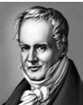 б)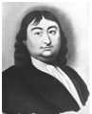 в)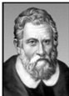 г)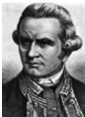
а) 1а 2б 3в 4
б) 1а 2 г3б 4в
в) 1г 2б 3в 4а
г) 1а 2в 3б 4г Это правильный ответ
Вопрос № 3 3 балла(ов)
3. В каком направлении движется судно, если по мере его движения изменяется только широта, а долгота остается неизменной?
а) с юга на север; б) с запада на восток;
в) с северо-востока на юго-запад г) с юго-востока на северо-запад.
а) с юга на север Это правильный ответ
б) с запада на восток;
в) с северо-востока на юго-запад
г) с юго-востока на северо-запад
Вопрос № 4 3 балла(ов)
4. Сегодня, 9 октября, в Канберре:
а) день равен ночи
б) день длиннее, чем ночь Это правильный ответ
в) день короче, чем ночь
г) полярный день
Вопрос № 5 3 балла(ов)
5. По баллам шкалы Бофорта можно оценить:
а) скорость ветра Это правильный ответ
б) мощность извержения вулкана
в) атмосферное давление
г) биоразнообразие
Вопрос № 6 3 балла(ов)
6. Какой из этих отрезков на местности будет иметь максимальную длину?
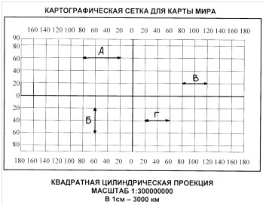
а)А
б)Б Это правильный ответ
в)В
г) Г
Вопрос № 7 3 балла(ов)
7.Укажите термин не связанный с экзогенными процессами рельефообразования:
а) карст
б) морена
в) денудация
г) субдукция Это правильный ответ
Вопрос № 8 6 балла(ов)
8.Рассчитайте по карте примерное расстояние между следующими объектами а) Самая западная точка части света, к которой относится самый крупный остров в мире б) высшая точка горной системы, по которой на территории России проходит граница между двумя частями света
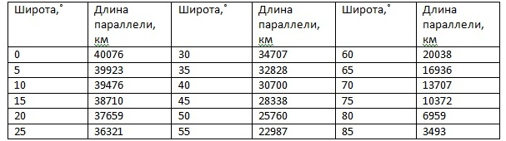
а) 13536 км
б) 10716 км Это правильный ответ
в) 5076 км
г) 3243 км
Вопрос № 9 4 балла(ов)
9.Море блеска, гул, удары, .
И земля потрясена;
То стеклянная стена
О скалы раздроблена,
То бегут чрез крутояры
Многоводной ________
Ширина и глубина!
О каком природном явлении идет речь в этом стихотворном фрагменте? Укажите географические координаты самого широкого подобного объекта:
а) 5˚ 58΄ с.ш. 62˚ 32΄ з.д.
б) 25˚41΄ ю.ш. 54˚26΄з.д
в) 13˚56΄с.ш. 105˚56΄в.д. Это правильный ответ
г) 17˚55΄ю.ш.25˚51΄в.д.
Вопрос № 10 3 балла(ов)
10. Какой тип земной коры преобладает на острове Мадагаскар? 3 балла
а) океанический
б) материковый Это правильный ответ
в) вулканический (островных дуг)
г) рифтогенный
Вопрос № 11 3 балла(ов)
11. В какой стране был создан самый первый национальный парк:
а) Россия б) США в) Канада г) Дания
а) Россия
б) США Это правильный ответ
в) Канада
г) Дания
Вопрос № 12 3 балла(ов)
12. Укажите верное высказывание:
а) один градус дуги меридиана 30 больше, чем один градус параллели 30 Это правильный ответ
б) на параллели 60 с.ш. 22 декабря – полярный день
в) курган – форма рельефа созданная водой
г) река Волга вытекает из озера Селигер
Вопрос № 13 4 балла(ов)
13. Определите, о каком архипелаге идет речь, архипелаг состоит из 13 основных вулканических островов, принадлежит государству, на территории которого находится самая далекая от центра Земли вершина, здесь практически отсутствуют источники пресной воды; знаменит своей флорой и фауной, один из островов назван в честь Чарлза Дарвина. 4 балла
а) Галапагосские острова Это правильный ответ
б) Огненная Земля
в) Гавайские о-ва
г) О-ва Зеленого мыса
Вопрос № 14 3 балла(ов)
14. Укажите верное расположение рек по мере уменьшения их длины:
1.Енисей 2. Муррей 3. Миссисипи 4. Волга
а)4312
б) 3124
в) 3412 Это правильный ответ
г) 1342
Вопрос № 15 3 балла(ов)
15. Определите, по какому признаку сгруппированы объекты в строке.
Найдите «лишний» объект.
а) Миссури
б) Маккензи Это правильный ответ
в) Ангара
г) Уссури
Вопрос № 16 3 балла(ов)
16.Укажите, какой цифрой на карте мира отмечена самая низкая точка суши
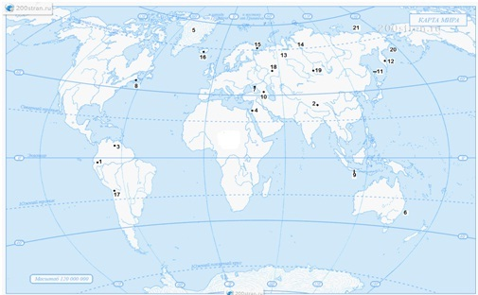
а)3
б) 4 Это правильный ответ
в) 8
г)14
Вопрос № 17 3 балла(ов)
17.Укажите верное соответствие «животное – материк, на котором оно обитает»:
а) лемур – Южная Америка
б) броненосец – Австралия
в) коала – Евразия
г) полосатый скунс – Северная Америка Это правильный ответ
Вопрос № 18 4 балла(ов)
18.Ниже перечислены утверждения об одной из частей света. Определите, о какой части света идет речь и укажите лишнее утверждение:
а) нет современного оледенения
б) максимальную по отношению к площади материка территорию занимают бессточные области и области внутреннего стока
в) в этой части света самая длинная карстовая пещера Это правильный ответ
г) эта часть света была открыта голландцами
Вопрос № 19 3 балла(ов)
19.Укажите холодное течение Северного полушария:
а) Аляскинское
б) Гольфстрим
в) Западных ветров
г) Лабрадорское Это правильный ответ
Вопрос № 20 4 балла(ов)
20.Определите климатический пояс по описанию: Т˚ января около 0˚ С, Т˚ июля -15˚-20˚ С, осадков 400-500 мм/год (больше в декабре- феврале)
а) субарктический
б) субантарктический Это правильный ответ
в) арктический
г) антарктический

Вопрос № 1 3 балла(ов)
1. Русское географическое общество сыграло большую роль в организации экспедиции и проведении исследований. В каком году оно было создано?
1734г
1845г Это правильный ответ
1849г
1914г
Вопрос № 2 4 балла(ов)
2. Установите верное соответствие:
1.Один из основоположников современной географии, совершивший путешествие в Сибирь и на Урал в 1829 году. Свой юбилей он отметил в поселке Миасский завод, где ему была подарена шпага работы мастеров Златоустовской оружейной фабрики. 2.Итальянский путешественник, исследователь Китая, Индии. Первым наиболее подробно описал Азию.
3. Мореплаватель, руководил Первой и Второй Камчатскими экспедициями.
4. Английский мореплаватель. Возглавлял три кругосветных экспедиции, открыл множество островов в Тихом океане, восточное побережье Австралии, Гавайские острова.
а) б) в) г)
а) 1а 2б 3в 4
б) 1а 2 г3б 4в
в) 1г 2б 3в 4а
г) 1а 2в 3б 4г Это правильный ответ
Вопрос № 3 3 балла(ов)
3. В каком направлении движется судно, если по мере его движения изменяется только широта, а долгота остается неизменной?
а) с юга на север; б) с запада на восток;
в) с северо-востока на юго-запад г) с юго-востока на северо-запад.
а) с юга на север Это правильный ответ
б) с запада на восток;
в) с северо-востока на юго-запад
г) с юго-востока на северо-запад
Вопрос № 4 3 балла(ов)
4. Сегодня, 9 октября, в Канберре:
а) день равен ночи
б) день длиннее, чем ночь Это правильный ответ
в) день короче, чем ночь
г) полярный день
Вопрос № 5 3 балла(ов)
5. По баллам шкалы Бофорта можно оценить:
а) скорость ветра Это правильный ответ
б) мощность извержения вулкана
в) атмосферное давление
г) биоразнообразие
Вопрос № 6 3 балла(ов)
6. Какой из этих отрезков на местности будет иметь максимальную длину?
а)А
б)Б Это правильный ответ
в)В
г) Г
Вопрос № 7 3 балла(ов)
7.Укажите термин не связанный с экзогенными процессами рельефообразования:
а) карст
б) морена
в) денудация
г) субдукция Это правильный ответ
Вопрос № 8 6 балла(ов)
8.Рассчитайте по карте примерное расстояние между следующими объектами а) Самая западная точка части света, к которой относится самый крупный остров в мире б) высшая точка горной системы, по которой на территории России проходит граница между двумя частями света
а) 13536 км
б) 10716 км Это правильный ответ
в) 5076 км
г) 3243 км
Вопрос № 9 4 балла(ов)
9.Море блеска, гул, удары, .
И земля потрясена;
То стеклянная стена
О скалы раздроблена,
То бегут чрез крутояры
Многоводной ________
Ширина и глубина!
О каком природном явлении идет речь в этом стихотворном фрагменте? Укажите географические координаты самого широкого подобного объекта:
а) 5˚ 58΄ с.ш. 62˚ 32΄ з.д.
б) 25˚41΄ ю.ш. 54˚26΄з.д
в) 13˚56΄с.ш. 105˚56΄в.д. Это правильный ответ
г) 17˚55΄ю.ш.25˚51΄в.д.
Вопрос № 10 3 балла(ов)
10. Какой тип земной коры преобладает на острове Мадагаскар? 3 балла
а) океанический
б) материковый Это правильный ответ
в) вулканический (островных дуг)
г) рифтогенный
Вопрос № 11 3 балла(ов)
11. В какой стране был создан самый первый национальный парк:
а) Россия б) США в) Канада г) Дания
а) Россия
б) США Это правильный ответ
в) Канада
г) Дания
Вопрос № 12 3 балла(ов)
12. Укажите верное высказывание:
а) один градус дуги меридиана 30 больше, чем один градус параллели 30 Это правильный ответ
б) на параллели 60 с.ш. 22 декабря – полярный день
в) курган – форма рельефа созданная водой
г) река Волга вытекает из озера Селигер
Вопрос № 13 4 балла(ов)
13. Определите, о каком архипелаге идет речь, архипелаг состоит из 13 основных вулканических островов, принадлежит государству, на территории которого находится самая далекая от центра Земли вершина, здесь практически отсутствуют источники пресной воды; знаменит своей флорой и фауной, один из островов назван в честь Чарлза Дарвина. 4 балла
а) Галапагосские острова Это правильный ответ
б) Огненная Земля
в) Гавайские о-ва
г) О-ва Зеленого мыса
Вопрос № 14 3 балла(ов)
14. Укажите верное расположение рек по мере уменьшения их длины:
1.Енисей 2. Муррей 3. Миссисипи 4. Волга
а)4312
б) 3124
в) 3412 Это правильный ответ
г) 1342
Вопрос № 15 3 балла(ов)
15. Определите, по какому признаку сгруппированы объекты в строке.
Найдите «лишний» объект.
а) Миссури
б) Маккензи Это правильный ответ
в) Ангара
г) Уссури
Вопрос № 16 3 балла(ов)
16.Укажите, какой цифрой на карте мира отмечена самая низкая точка суши
а)3
б) 4 Это правильный ответ
в) 8
г)14
Вопрос № 17 3 балла(ов)
17.Укажите верное соответствие «животное – материк, на котором оно обитает»:
а) лемур – Южная Америка
б) броненосец – Австралия
в) коала – Евразия
г) полосатый скунс – Северная Америка Это правильный ответ
Вопрос № 18 4 балла(ов)
18.Ниже перечислены утверждения об одной из частей света. Определите, о какой части света идет речь и укажите лишнее утверждение:
а) нет современного оледенения
б) максимальную по отношению к площади материка территорию занимают бессточные области и области внутреннего стока
в) в этой части света самая длинная карстовая пещера Это правильный ответ
г) эта часть света была открыта голландцами
Вопрос № 19 3 балла(ов)
19.Укажите холодное течение Северного полушария:
а) Аляскинское
б) Гольфстрим
в) Западных ветров
г) Лабрадорское Это правильный ответ
Вопрос № 20 4 балла(ов)
20.Определите климатический пояс по описанию: Т˚ января около 0˚ С, Т˚ июля -15˚-20˚ С, осадков 400-500 мм/год (больше в декабре- феврале)
а) субарктический
б) субантарктический Это правильный ответ
в) арктический
г) антарктический
Вопрос № 1 3 балла(ов)
1. Челябинское областное отделение Русского географического общества образовано в
а) 1845 г.
б) 1917 г.
в) 1944г Это правильный ответ
г) 1982г
Вопрос № 2 4 балла(ов)
2.Установите верное соответствие « путешественники - их родина»
1.Васко да Гама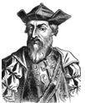 2. Тасман А.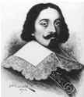 3. Колумб Х.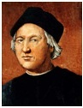 4. Кук Дж.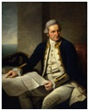
а) Англия б) Генуэзская республика в) Голландия г) Португалия
а) 1б 2а 3 г 4в
б) 1г 2в 3б 4а Это правильный ответ
в) 1в 2а 3б 4г
г) 1г 2в 3а 4б
Вопрос № 3 3 балла(ов)
3. Северная стрелка компаса показывает:
а) магнитное склонение
б) направление на географический полюс
в) направление на магнитный полюс Это правильный ответ
г) направление географического меридиана
Вопрос № 4 3 балла(ов)
4. В каком полушарии Полярный день длится дольше?
а) в южном
б) в северном Это правильный ответ
в) в западном
г) в восточном
Вопрос № 5 3 балла(ов)
5. Укажите, что лишнее:
а) шкала Кельвина
б) шкала Мооса Это правильный ответ
в) шкала Фаренгейта
г) шкала Цельсия
Вопрос № 6 3 балла(ов)
6. На мировой карте полушарий наименьшее искажение имеет:
а) о-в Огненная Земля
б) о-ва Гавайские
в) п-ов Индокитай Это правильный ответ
г) п-ов Кольский
Вопрос № 7 3 балла(ов)
7.Укажите термин не связанный с эндогенными процессами рельефообразования
а) магматизм
б) булгунях Это правильный ответ
в) вулкан
г) складчатые горы
Вопрос № 8 6 балла(ов)
8. Рассчитайте по карте (используя данные таблицы) примерное расстояние между следующими объектами:
а) общее устье двух рек, в междуречье которых находилось несколько древнейших цивилизаций
б) южная оконечность канала, разделяющего самый жаркий и самый крупный материки
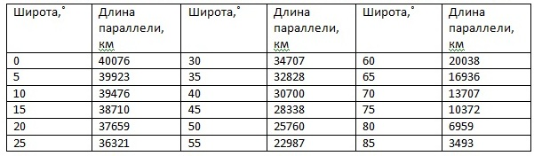
а) 1447 км Это правильный ответ
б) 7523 км
в) 1665 км
г)8769 км
Вопрос № 9 4 балла(ов)
9. Море блеска, гул, удары,
И земля потрясена;
То стеклянная стена
О скалы раздроблена,
То бегут чрез крутояры
Многоводной ________
Ширина и глубина!
О каком природном явлении идет речь в этом стихотворном фрагменте? Укажите географические координаты самого мощного подобного объекта:
а) 5˚ 58΄ с.ш. 62˚32΄ з.д.
б) 25˚41΄ ю.ш. 54˚26΄з.д Это правильный ответ
в) 43˚04΄с.ш. 79˚04΄з.д.
г) 17˚55΄ю.ш.25˚51΄в.д
Вопрос № 10 3 балла(ов)
10. Выберите территорию, для которой характерна максимальная мощность земной коры:
а) Уральские горы
б) Великая Китайская равнина
в) Среднерусская возвышенность
г) Пиренеи Это правильный ответ
Вопрос № 11 3 балла(ов)
11. Этот заповедник является старейшим заповедником России:
а) Ильменский
б) Баргузинский Это правильный ответ
в) Столбы
г) Галичья Гора
Вопрос № 12 3 балла(ов)
12. Укажите неверное высказывание:
а) граница Мохоровичича находится внутри литосферы
б) в ледниках Антарктиды и Гренландии воды больше, чем во всех реках и озерах
в) Россия расположена в 3 полушариях
г) выделяются 4 основных и 3 переходных типа воздушных масс Это правильный ответ
Вопрос № 13 4 балла(ов)
13. Определите, о каком архипелаге идет речь, архипелаг состоит из 192 островов, одна из самых северных территорий мира. В растительном покрове господствуют мхи и лишайники. Открыт Австро-Венгерской экспедицией под руководством Карла Вейпрехта и Юлиуса Пайера.
а) Шпицберген
б) Канадский арктический
в) Северная Земля
г) Земля Франца Иосифа Это правильный ответ
Вопрос № 14 3 балла(ов)
14. Укажите верное расположение морей по мере увеличения их площадей:
1.Берингово 2. Балтийское 3. Баренцево 4. Беллинсгаузена
а)2341
б) 2431 Это правильный ответ
в) 4321
г) 4231
Вопрос № 15 3 балла(ов)
15. Определите, по какому признаку сгруппированы объекты в строке.
Найдите «лишний» объект.
а) щебень
б) гнейс Это правильный ответ
в) глина
г) песчаник
Вопрос № 16 3 балла(ов)
16 Укажите какой цифрой на карте мира отмечена самая удаленная точка от центра Земли
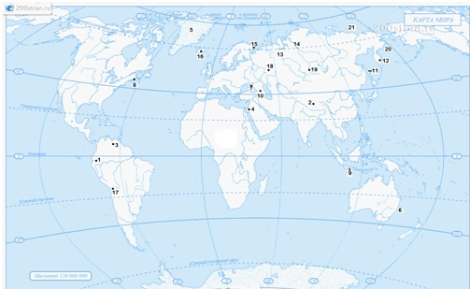
а)1 Это правильный ответ
б) 2
в) 5
г)15
Вопрос № 17 3 балла(ов)
17. Какое соответствие «растение эндемик материка» верно:
а) казуарина – Южная Америка
б) вельвичия – Австралия
в) юкка– Евразия
г) алоэ древовидное - Африка Это правильный ответ
Вопрос № 18 4 балла(ов)
18. Ниже перечислены утверждения об одном из материков. Определите, о каком материке идет речь и укажите лишнее утверждение:
а) максимальную площадь (по сравнению с другими материками) занимает многолетняя мерзлота
б) обитает медведь гризли Это правильный ответ
в) имеет наиболее широкую шельфовую зону
г) в максимальной степени выражена континентальность климата
Вопрос № 19 3 балла(ов)
19. Эта пустыня считается самой сухой пустыней Земли. Какое течение сыграло роль в ее образовании:
а) Бенгельское
б) Перуанское Это правильный ответ
в) Канарское
г) Западных ветров
Вопрос № 20 4 балла(ов)
20. Определите относительную влажность воздуха, имеющего температуру 21оС, если в его 4 кубических метрах содержится 40 г водяного пара, а плотность насыщенного водяного пара при 21оС соответствует 18,3 г/м3.
а) 54,6 % Это правильный ответ
б) 0,55%
в)218,5%
г)2,18%

